面向对象分析与设计

实习报告

系统名称： 医院门诊管理系统
指导教师： ********
姓 名： ********
学 号： ************
小组成员：***，***，***，***
提交日期： 2023.5.18

目 录
1 系统概述 1
1.1 系统简介（组内共享） 1
1.2 小组成员及分工（组内共享） 1
2 业务建模 2
2.1 构建业务用例模型（组内共享） 2
2.2 描述业务用例（组内共享） 3
2.3 构建业务对象模型（组内共享） 6
3 用例建模 7
3.1 远景文档（组内共享） 7
3.2 识别参与者（组内共享） 7
3.3 识别用例（组内共享） 8
3.4 绘制用例图（组内共享） 9
4 编写用例文档 10
4.1 小组分工（组内共享） 10
4.2 编写用例文档（个人独立完成） 10
5 精化用例模型实习 17
5.1 精化用例模型（组内共享） 17
5.2 编写或修改用例文档（个人独立完成） 17
5.3 用例分级（组内共享） 23
6 用例实现（分析）实习 25
6.1 确定首次迭代的用例图（组内共享） 25
6.2 寻找分析类（个人独立完成） 25
6.3 创建顺序图（个人独立完成） 27
6.4 备选架构（组内共享） 28
7 分析类设计实习 30
7.1 用例的参与类图（组内共享） 30
7.2 限定分析机制（组内共享） 31
7.3 统一分析类（组内共享） 32
8 架构设计实习 33
8.1 分包及初始架构（组内共享） 33
8.2 子系统及接口设计（组内共享） 34
8.3 进程建模（组内共享） 38
8.4 部署建模（组内共享） 39
9 构件设计实习 40
9.1 子系统设计（组内共享） 40
9.2 更新系统用例实现 43
10 总结与建议 44
10.1 总结（组内共享） 44
10.2 建议（个人独立完成） 46

系统概述

系统简介（组内共享）
医院门诊管理系统面向广大患者，患者可以通过该系统获得集挂号，问诊，检验，取药等步骤为一体的服务。该系统可以解决患者直接前往医院后冗杂的询问，高效地为患者提供便捷的一条龙服务，解决看病烦，看病难等群众关心的痛点问题。该系统不仅为患者提供了便利的服务，它还能帮助医院、医生、护士在进行问诊时快速了解患者的病情以及过往病史，有效减少医患纠纷发生的可能。利用该系统还能有效管理医院内排队拥挤等问题，网上挂号可以明确特定时间内可能就诊的患者人数，以便于医疗机构合理分配和利用医疗资源。线上付款可以减轻财务管理人员的负担。综合以上所有优点，我们的系统切实方便患者与医务人员，为他们提供优质服务，希望在上市后可以收获医疗机构和患者的一致好评。

小组成员及分工（组内共享）
学号 | 姓名 | 主要工作分工
******* | *** | 构建业务用例建模、制作活动图  负责大部分内容的修改、校对和润色
********* | *** | 构建业务对象模型，绘制用例图，编写word报告
********* | *** | 识别参与者，识别用例
********* | *** | 编写系统简介和远景文档

业务建模
实习内容：
1) 小组共同编写业务现状
2) 小组共同建立业务用例模型
3) 小组共同建立业务对象模型

构建业务用例模型（组内共享）
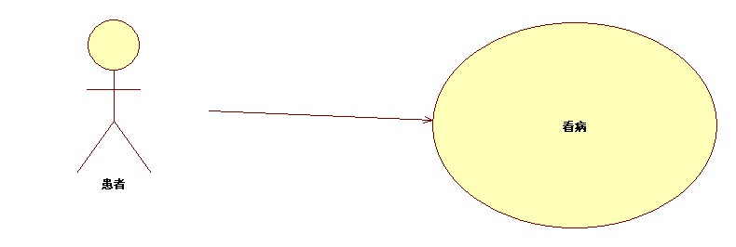

描述业务用例（组内共享）
挂号：
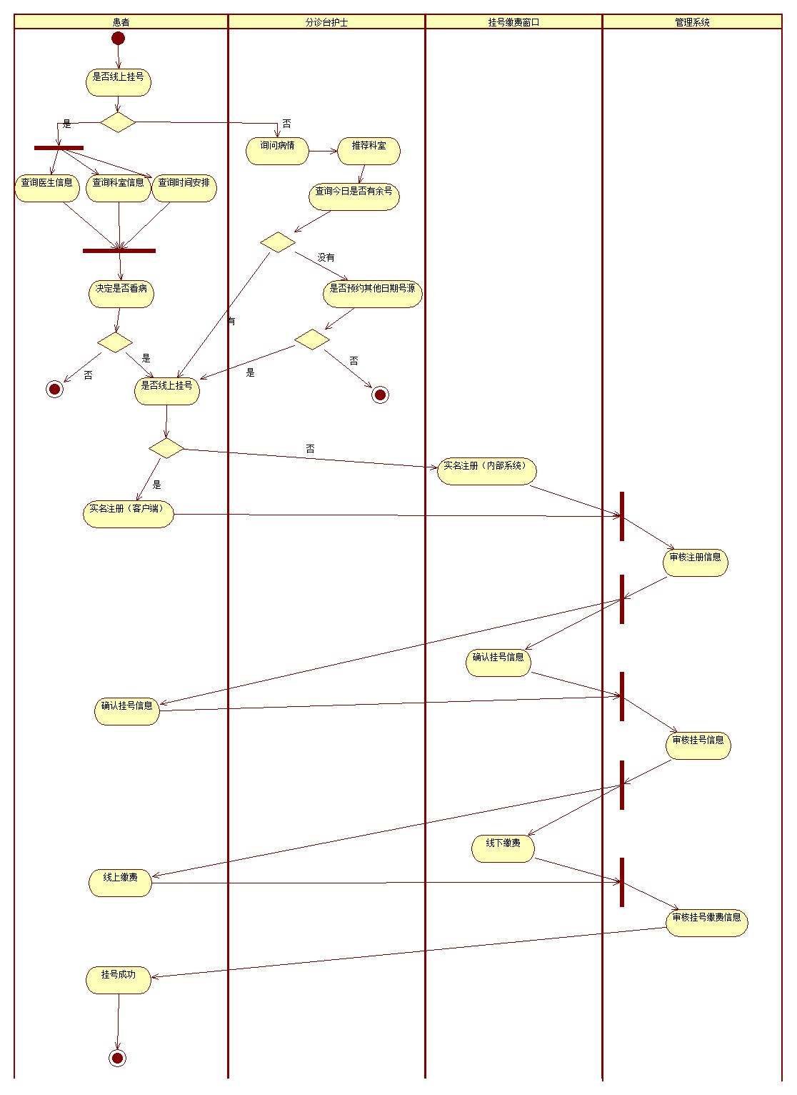
看诊和检查：
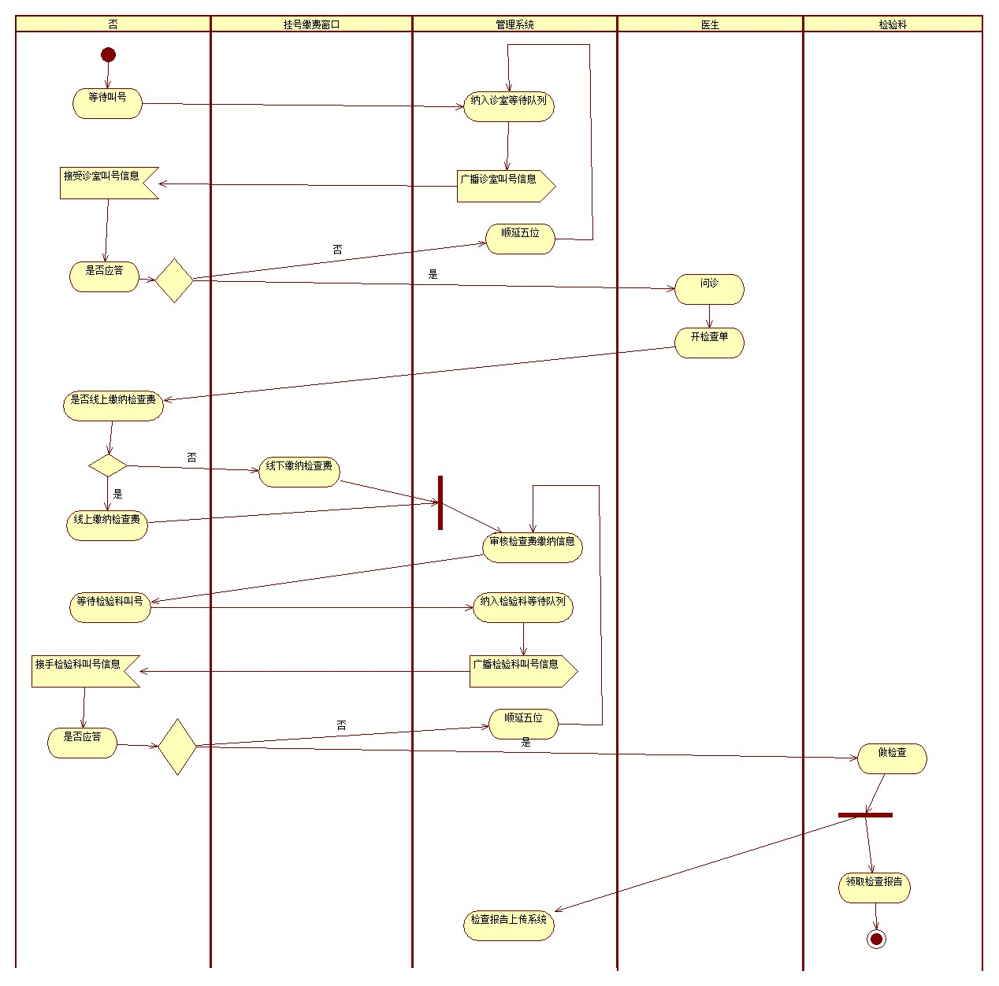

复诊和开药：
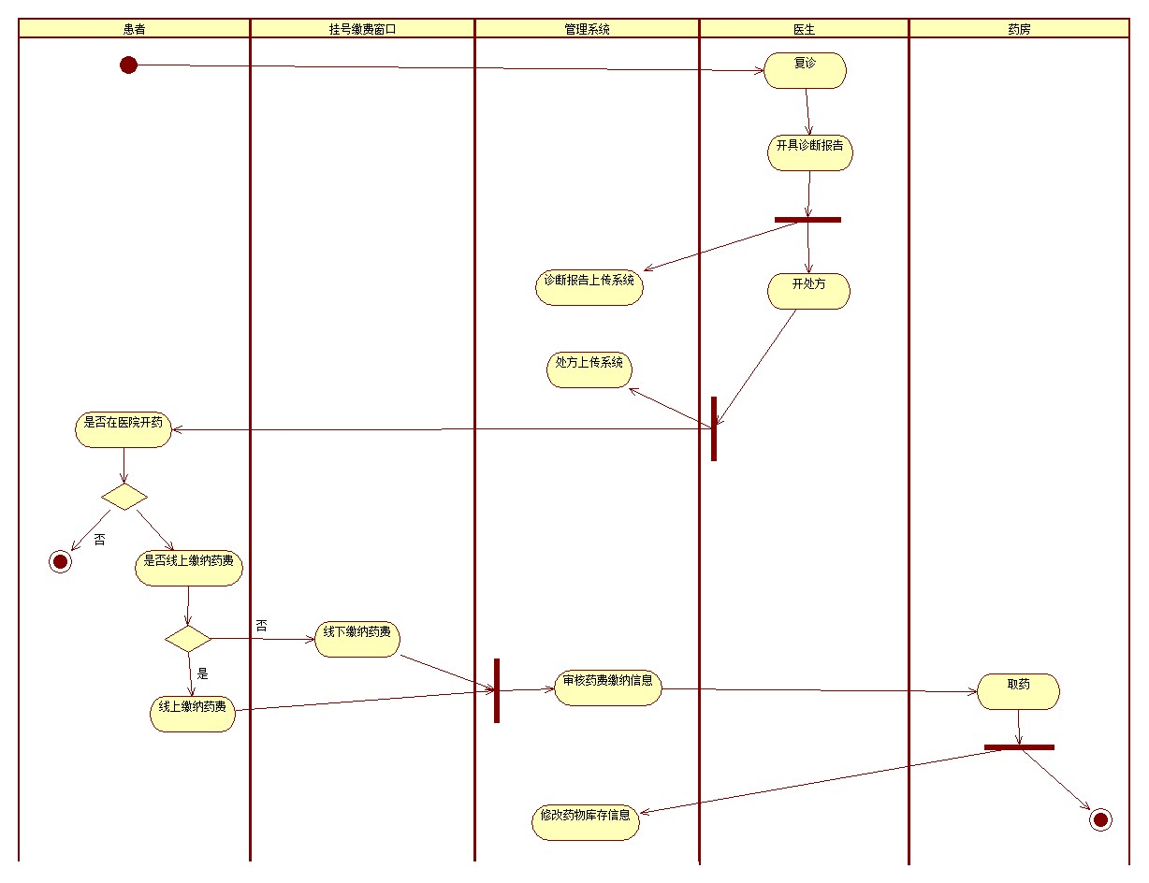

构建业务对象模型（组内共享）
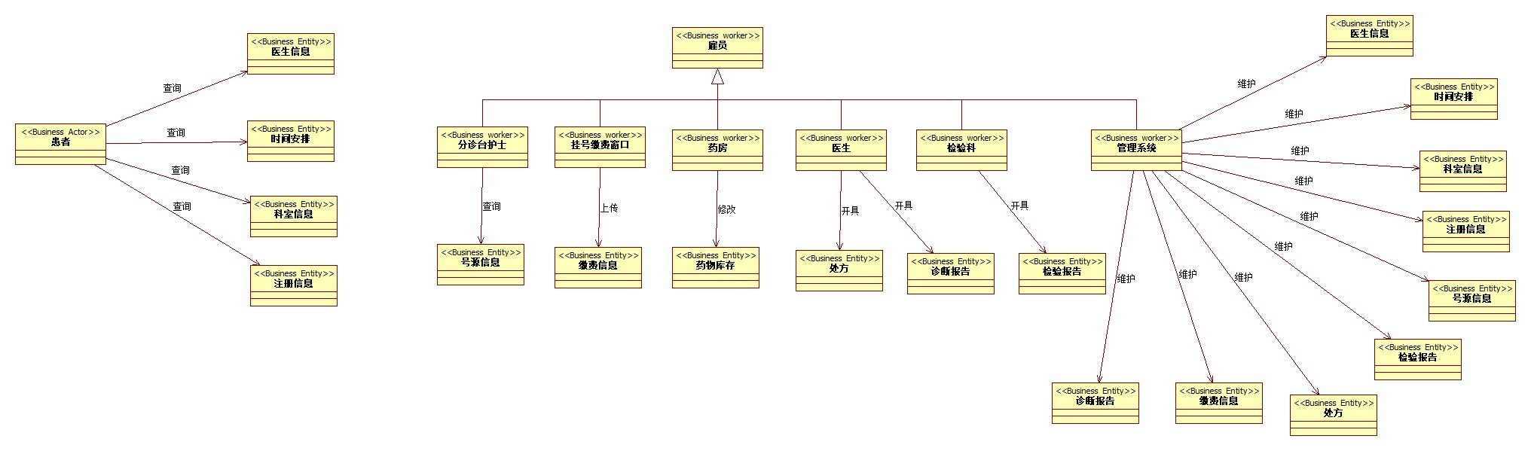

用例建模
实习内容：
1) 小组共同编写系统问题陈述和远景文档
2) 根据远景文档等材料，小组共同研究，识别系统参与者和用例
3) 小组共同绘制系统用例图

远景文档（组内共享）
目前可暂时在医院门诊使用此系统，以提高患者的就医体验和医院整体的运转效率。未来可将该系统稍做升级，添加功能，在医院其他职能部门进行应用。将整个医院接入互联网管理。为广大人民群众提供更良好的就医体验。在单个医院使用一到两年后，可将系统升级扩大，再用一到两年时间，逐步推广，将全市医院都接入系统。切实解决广大人民群众就医难的问题。能够通过此系统统筹利用地区医疗资源。能有效避免过度医疗，也能遏制小病看名医的风气。真正通过该系统实现分级医疗。如进展顺利，可在未来五到八年时间将全国医院接入系统，让全国人民都能找到合适的医院和医生来解决自己的健康问题。增加人民群众的幸福感，获得感，安全感。

识别参与者（组内共享）
抽取角度 | 外部事物种类 | 日常主要工作 | 使用目标系统职责 | 参与者 | 典型代表
相关用户 | 到医院就诊的患者 | 挂号就诊，检查看病，缴费取药 | 查询信息、办理挂号、缴费、取药服务 | 患者 | 具体用户代表
相关用户 | 分诊台负责引导的护士 | 与患者交流，协助患者完成挂号、就诊 | 办理挂号、就诊及相关业务 | 护士
相关用户 | 挂号缴费窗口的工作人员 | 帮助患者完成缴费 | 帮助患者计算费用、完成缴费 | 员工
相关用户 | 系统后台工作人员 | 帮助患者注册并确认信息，并在后台负责叫号 | 注册患者信息、叫号 | 员工
相关用户 | 门诊在班的医生 | 对患者进行问诊，开检查单，并复诊，开具证明报告与处方 | 做出诊断，开具检验单、证明、处方 | 医生 | 在班的门诊医生
相关用户 | 检验科的医生 | 根据患者的检查单进行检查 | 对患者检查，并完成诊断报告 | 检查科医生
相关用户 | 药房的工作人员 | 根据患者的处方拿取药品，并应医嘱对患者所需药物进行一定处理 | 拿取药品，并依医嘱进行提示 | 药房护士

识别用例（组内共享）
参与者 | 主要工作 | 是否使用系统 | 用例
患者 | 在医院或线上挂号 | 是 | 挂号
患者 | 注册并确认信息 | 是 | 注册
患者 | 在医院等待叫号 | 是 | 等待叫号
患者 | 与护士进行交流 | 否
患者 | 就诊 | 是 | 就诊
患者 | 缴费 | 是 | 缴费
患者 | 与其他患者交流病情 | 否
患者 | 前往药房取药 | 是 | 取药
护士 | 与患者交流 | 否
护士 | 协助患者完成挂号 | 是 | 挂号
护士 | 协助患者进行就诊 | 是
护士 | 协助患者完成缴费 | 是
护士 | 与医生交流患者信息 | 否
医生 | 与患者交流 | 否
医生 | 对患者问诊 | 是 | 初步诊断
医生 | 开具检查单 | 是 | 开检查单
医生 | 开具检验报告 | 是 | 开报告
医生 | 对患者进行检查 | 是 | 检查
医生 | 对患者病情做出诊断 | 是 | 诊断病情
医生 | 开具处方 | 是 | 开处方
工作人员 | 为患者注册信息 | 是 | 注册
工作人员 | 确认患者信息 | 是
工作人员 | 为患者拿取药品 | 是 | 拿药
工作人员 | 依医嘱做出提示 | 否 | 提示

绘制用例图（组内共享）
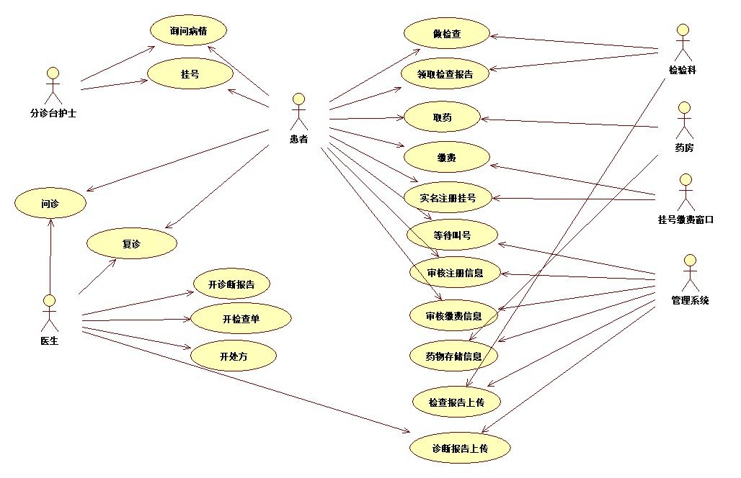

编写用例文档
实习内容：
1) 小组协商为组员分配用例任务
2) 小组成员独立完成所分配用例文档的编写

小组分工（组内共享）
按照下面的表格填写每位组员编写用例清单
学号 | 姓名 | 用例清单
1004211127 | 王俊博 | 线上挂号、线下挂号
1004211128 | 王蔚杰 | 看诊、做检查
1004211125 | 佘嘉峰 | 复诊、开药
1004211129 | 班作宇 | 管理员登录、管理员修改药品库存

编写用例文档（个人独立完成）

用例1文档
每人选择2~3个用例，参考教材4.4.7节范例，为用例编写事件流（逐个用例填写），用例的示例模板如下：
用例名 | 线上挂号
简要描述 | 患者登录客户端系统查询信息，线上实名注册、线上缴费后完成挂号
参与者 | 患者
涉众 | 患者：登录后可实名注册，实名注册后获得缴费权限
相关用例 | 线下挂号
前置条件 | 无
后置条件 | 挂号成功后，系统显示挂号信息和诊室叫号信息
基本事件流
(1) 用例起始患者登录到该系统
(2) 系统提示用户使用电话号及短信验证码进行登录
(3) 用户输入手机号
(4) 系统向用户手机发送短信验证码(A-1)
(5) 用户输入短信验证码
(6) 系统验证手机号和短信验证码，允许用户登录界面(A-2)
(7) 用户进入菜单，查询科室、医生、时间信息(D-1)
(8) 用户进入挂号界面，系统提示用户完成实名注册(A-3)
(9) 用户输入姓名、身份证号，并进行人脸识别
(10) 系统审核用户实名注册信息(A-4)
(11) 审核成功后，系统提示用户可以挂号
(12) 用户选择科室、医生、时间(B-1)
(13) 系统挂号信息确认后，用户进入缴费界面(A-5)
(14) 用户缴费成功，系统返回主界面
备选事件流
A-1 用户未收到验证码
- 提示用户检查手机号是否正确
- 允许用户在120s后申请重新发送验证码
A-2 验证码与手机号不匹配
- 提示用户验证码错误
- 连续四次验证码与手机号不匹配，提示用户验证码多次错误，并禁止该用户在3min中内再次使用系统
A-3 用户不想挂号了
- 用户点击退出按钮，系统请求用户进行二次确认：是否退出
A-4 实名注册信息异常
- 用户输入的身份证号不合法：提示用户身份证号不合法，请重新输入
- 用户输入的身份证号与姓名不匹配：提示用户身份证号与姓名不匹配，请核对后重新填写
- 人脸信息与身份证号不匹配：提示用户非本人操作，注册失败
A-5 缴费信息异常
- 用户在10min内未完成付款，系统取消该挂号，并释放此号源
补充约束－数据需求
D-1 医生信息包括医生的职称、经历和科研方向等，科室信息包括科室特色和主攻方向等，时间信息包括不同医生的坐诊时间、科室开放的时间
补充约束－业务规则
B-* 用户成功挂号后，一个月内五次爽约，则两个月内禁止该用户再次挂号
补充约束－非功能需求
只能选择当日出诊的医生，同一时段的号源应设有上限
待解决问题
（暂无）
相关图
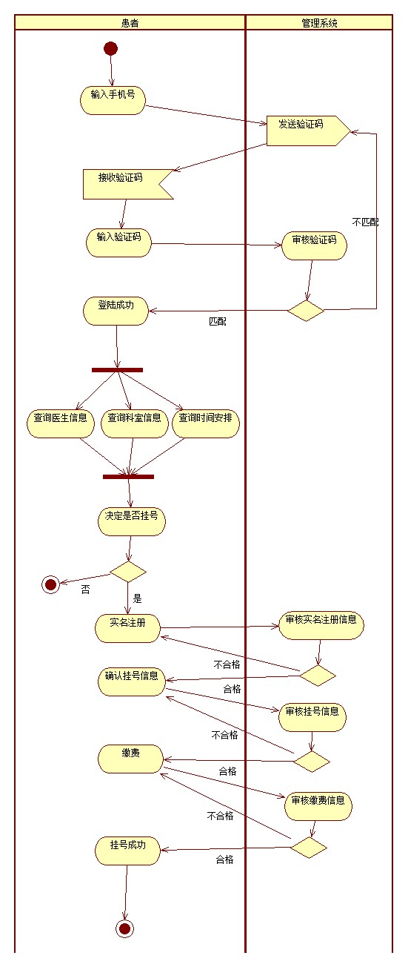
说明：需要绘制活动图

用例2文档
用例名 | 线下挂号
简要描述 | 患者在分诊台获得建议后，前往挂号缴费窗口，由窗口工作人员登录内部系统完成挂号和缴费
参与者 | 挂号交费窗口工作人员
涉众 | 挂号交费窗口工作人员：登录系统，录入患者信息，完成患者的实名注册并收费  患者：告知挂号交费窗口工作人员个人信息与挂号科室  分诊台护士：询问患者病情，并给出挂号建议
相关用例 | 线上挂号
前置条件 | 无
后置条件 | 挂号成功后，系统将播报诊室叫号信息
基本事件流
(1) 用例起始用户登录到该系统
(2) 系统提示用户使用工号和密码登录
(3) 系统验证工号和密码，允许用户登录(A-1)
(4) 用户进入管理菜单，查询科室、医生、时间信息(D-1)
(5) 用户询问患者实名信息/索要患者身份证，将患者实名信息输入系统
(6) 系统审核用户输入的患者实名信息(A-2)
(7) 审核成功后，系统提示可以为患者挂号
(8) 用户选择患者挂号的科室、医生、时间(B-1)
(9) 挂号成功后，进入缴费信息录入界面
(10) 用户录入患者的缴费信息
(11) 系统审核患者缴费信息(A-3)
(12) 审核完成，用户回到管理菜单
备选事件流
A-1工号与密码不匹配
(1) 提示用户账号或密码错误
(2) 连续五次工号与密码不匹配，提示用户1min后重试，并禁止该用户在1min中内再次使用系统
A-2实名注册信息异常
- 用户输入的身份证号不合法：提示用户身份证号不合法，请重新输入
- 用户输入的身份证号与姓名不匹配：提示用户身份证号与姓名不匹配，请核对后重新填写
- 人脸信息与身份证号不匹配：提示用户重新为患者拍照
A-3缴费信息异常
- 提示用户重新录入缴费信息
补充约束－数据需求
D-1 医生信息包括医生的职称、经历和科研方向等，科室信息包括科室特色和主攻方向等，时间信息包括不同医生的坐诊时间、科室开放的时间
补充约束－业务规则
B-* 用户成功挂号后，一个月内五次爽约，则两个月内禁止该用户再次挂号
补充约束－非功能需求
只能选择当日出诊的医生，同一时段的号源应设有上限
待解决问题
（暂无）
相关图
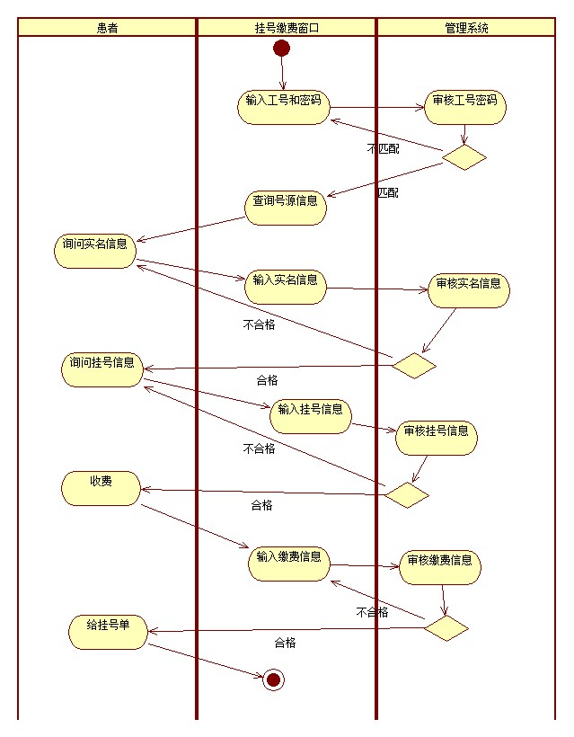
说明：需要绘制活动图

精化用例模型实习
实习内容：
1) 小组共同识别参与者和用例关系，精化系统用例
2) 组员根据分配的用例，编写或修改用例文档
3) 小组共同评价用例，给出用例的优先级

精化用例模型（组内共享）
寻找参与者和用例关系，精化用例模型，此处粘贴精化后的用例图。
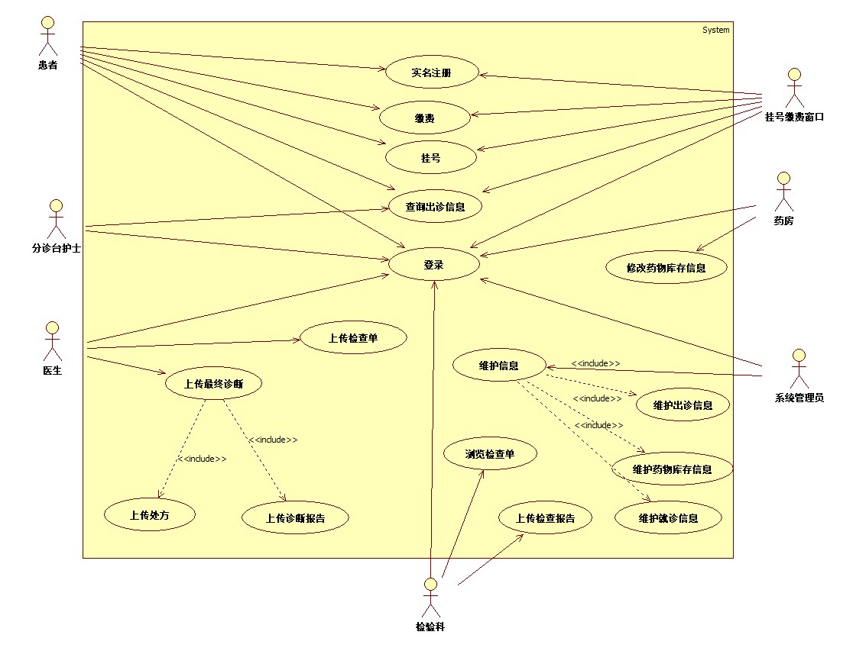

编写或修改用例文档（个人独立完成）
更新维护实习3中所完成的用例文档，每人至少完成3个用例。

用例1文档
用例名 | 看诊
简要描述 | 医生为患者做初步诊断并开检查单
参与者 | 医生
涉众 | 医生：对患者进行初步诊断并开检查单  管理系统：对患者叫号和过号后顺延叫号  患者：等待系统叫号并接受医生的询问和初步检查
相关用例 | 做检查
前置条件 | 患者在挂号缴费窗口进行了挂号
后置条件 | 患者缴费后等待叫号去检验科进行检验
基本事件流
- 用例起始于患者挂号成功
- 管理系统将挂号信息纳入队列并叫号(D-1)(B-2)(A-1)
- 患者去往医生处接受问诊(B-1)(A-2)
- 用户根据问诊结果开检查单给患者(D-2)(A-3)
- 用户将问诊结果和检查单上传系统
备选事件流
A-1叫号队列异常
- 当日看诊队列已满，系统推荐其他空闲看诊，结束用例
- 患者过号，顺延五位后再次叫号
A-2医生突发事件，无法就诊
(1) 患者更改挂号，选择其他医生问诊
(2) 用户无法问诊，选择结束用例
A-3检查科无足够位置
(1) 检查科当日可检查位已满，开不出检查单
(2) 患者选择其他就诊方式
补充约束－数据需求
D-1患者排入队列后预计等待时间
D-2检验科是否还能安排进行检验，检验科目前的状态，是否有余位
补充约束－业务规则
B-1用户一次只能问诊一名患者
B-2排队的队列不能超过当日医院的工作时间
补充约束－非功能需求
多方向考虑：
未考虑不同科室用户的不同队列问题
未考虑检验科做完检查后等待检查单出来的过程
待解决问题：无
相关图
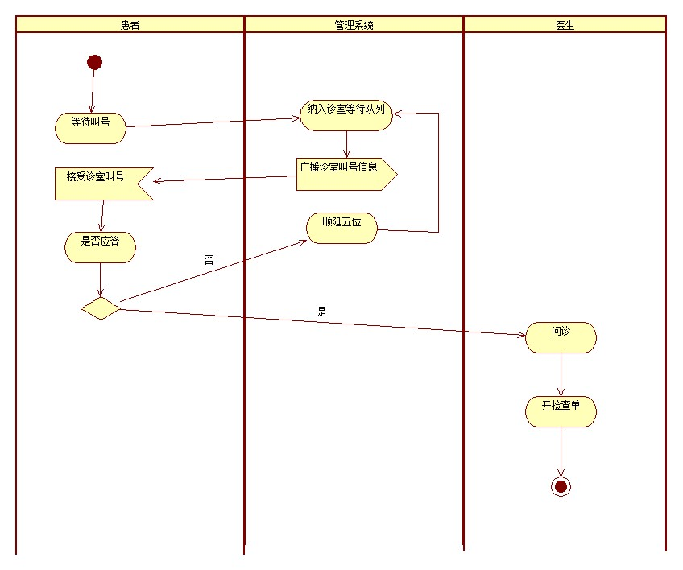

用例2文档
用例名 | 做检查
简要描述 | 患者缴费后等待叫号去检验科做检查
参与者 | 检验科医生
涉众 | 检验科医生：对患者做检查，将检查数据与报告上传系统  管理系统：检查患者缴费信息并叫号，接受患者的检查单信息  患者：缴费后等待叫号去检验科做检查  挂号缴费窗口：收取患者检验费用
相关用例 | 问诊
前置条件 | 医生对患者问诊后开了检查单
后置条件 | 患者拿着检查单去找医生复诊
基本事件流
- 用例起始于患者拿到医生开的检查单
- 患者缴费 (D-1) (A-1)
- 管理系统确认患者缴费信息(A-2)
- 管理系统将患者检查信息纳入队列并叫号(D-2)(D-3)(B-1) (A-3)
- 用户对患者进行检查并将检查报告上传管理系统(B-2)
备选事件流
A-1患者可选择线上缴费和线下缴费
- 线上缴费
- 线下缴费
A-2 缴费信息异常
- 线上缴费信息异常：提示患者重新缴费或前往人工窗口确认
- 线下缴费信息异常：提示缴费窗口工作人员重新录入
A-3 叫号队列异常
(1) 当日检查队列已满，系统推荐其他空闲时间检查，结束用例
(2) 患者过号，顺延五位后再次叫号
补充约束－数据需求
D-1患者缴费信息：患者应当已经缴纳全部费用
D-2验科是否还能安排检验：检验科目前的状态，是否有余位等
D-3患者排入队列后预计等待时间
补充约束－业务规则
B-1排队的队列不能超过当日医院检验科的工作时间
B-2检验科出检查结果的时间不能超过当日医院工作的时间
补充约束－非功能需求
多方向考虑：
未考虑检验科做完检查后等待检查单出来的过程
待解决问题：无
相关图
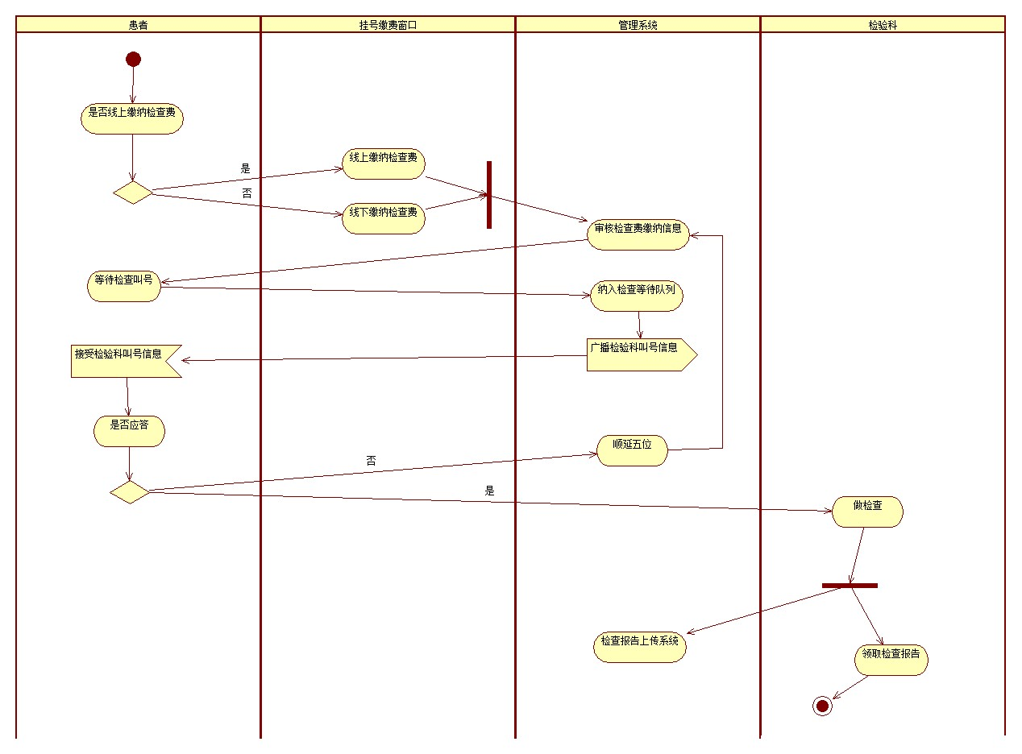

用例3文档
用例名 | 复诊
简要描述 | 医生基于检查结果对患者病情做出进一步诊断并开具处方
参与者 | 医生
涉众 | 医生：根据患者所开具的检查单对患者的病情再次做出诊断  管理系统：展示患者的初步诊断与检查报告，并录入处方  患者：接受医生的再次诊断
相关用例 | 做检查
前置条件 | 患者已在检验科完成检验，且管理系统中已录入检查报告
后置条件 | 如果复诊完成，管理系统中录入患者复诊后医生开具的诊断与处方
基本事件流
(1) 患者根据用户处情况，等待复诊(D-1)( A-1)
(2) 患者前往用户处复诊(A-2)(B-1)(B-2)
(3) 用户依据检查报告及患者情况对患者做出最终诊断并开具处方(A-3)(A-4)(D-1)
(4) 用户上传最终诊断和处方 (D-2)
备选事件流
A-*用户对患者完成再次诊断前，随时都可以终止该用例
- 系统提醒用户复诊的所有数据将被删除
- 用户可以结束诊断，也可以选择继续对患者进行诊断
A-1 患者遭遇突发事件
(1) 当日医生下班前可复诊
(2) 当日不再复诊，择日则需重新挂号
A-2 医生遭遇突发事件，无法问诊
- 患者更改问诊医生，用例继续
- 医生无法问诊，患者选择不更改医生，用例结束
A-3患者未完成检查就进行复诊
- 系统显示患者的检查报告未上传，且患者未完成检查，应立刻前往检验科完成检查
A-4系统未录入检查报告
- 系统显示患者的检查报告未上传，且患者已完成检查，医生告知患者情况，并要求患者提供纸质报告
补充约束－数据需求
D-1 系统显示医生复诊所需检查报告的内容
D-2诊断包括：诊断结果、治疗方案、医嘱等
补充约束－业务规则
B-1 医生一次仅能问诊一名患者
B-2 复诊时间不能超过医院或医生安排的问诊时间
待解决问题 无
相关图
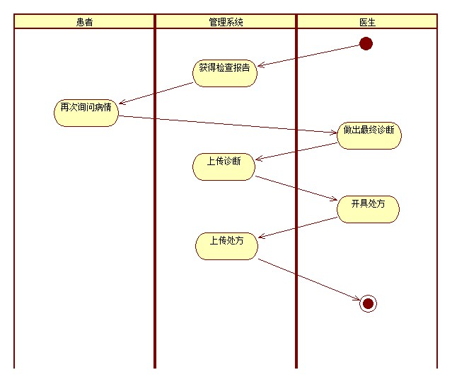

用例分级（组内共享）
评价用例优先级并填写表格。参考教材4.5.3节的表4-24。
用例 | 架构 | 核心业务 | 风险 | 新技术 | 经济效益 | 总分
线上挂号 | 5 | 5 | 2 | 1 | 5 | 18(高)
线下挂号 | 4 | 4 | 2 | 1 | 5 | 16(高)
做检查 | 3 | 3 | 2 | 1 | 5 | 14(中)
管理员维护广播叫号信息 | 1 | 2 | 5 | 2 | 4 | 14(中)
管理员修改药品库存 | 1 | 2 | 5 | 1 | 3 | 12(中)
开药 | 2 | 2 | 2 | 1 | 5 | 12(中)
用户登录 | 1 | 2 | 4 | 3 | 1 | 11(中)
管理员维护出诊信息 | 1 | 2 | 5 | 1 | 2 | 11(中)
看诊 | 3 | 3 | 2 | 1 | 1 | 10(中)
复诊 | 3 | 3 | 2 | 1 | 1 | 10(中)
管理员登录 | 1 | 2 | 4 | 1 | 1 | 9(低)
管理员维护诊断信息 | 1 | 2 | 3 | 1 | 2 | 9(低)
管理员维护处方 | 1 | 2 | 3 | 1 | 1 | 8(低)

用例实现（分析）实习
实习内容：
1) 小组共同讨论，确定首次迭代的系统用例，并绘制用例图
2) 组员根据所选用例，寻找分析类，绘制用例的参与类类图
3) 组员根据所选用例和所找到的分析类，绘制顺序图，为分析类分配职责
4) 小组综合组员的工作成果，共同确定系统备选架构，绘制备选架构图

确定首次迭代的用例图（组内共享）
根据优先级确定首次迭代的用例图。
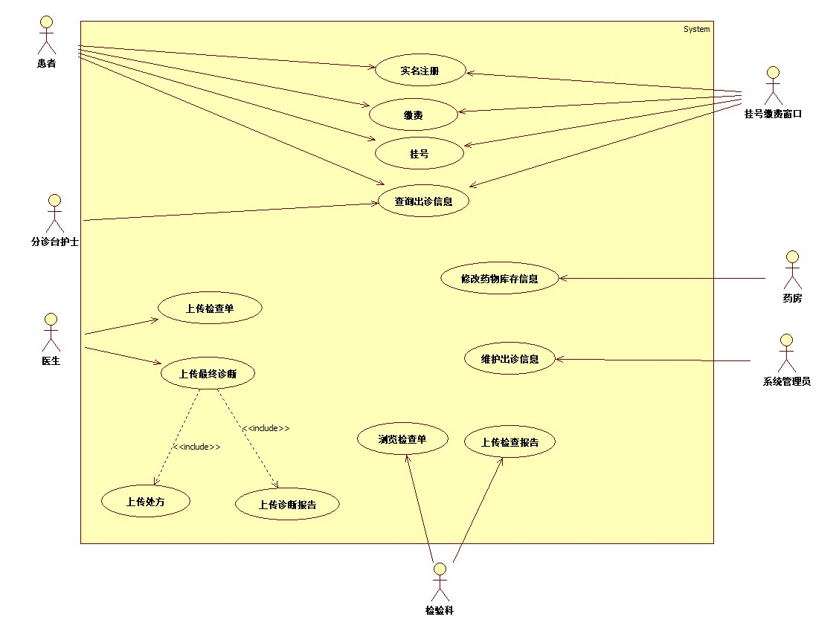

寻找分析类（个人独立完成）
根据所选择的用例，逐个用例寻找分析类。参考课件或者教材5.4.4节绘制用例的参与类类图（VOPC）。

线上挂号分析类
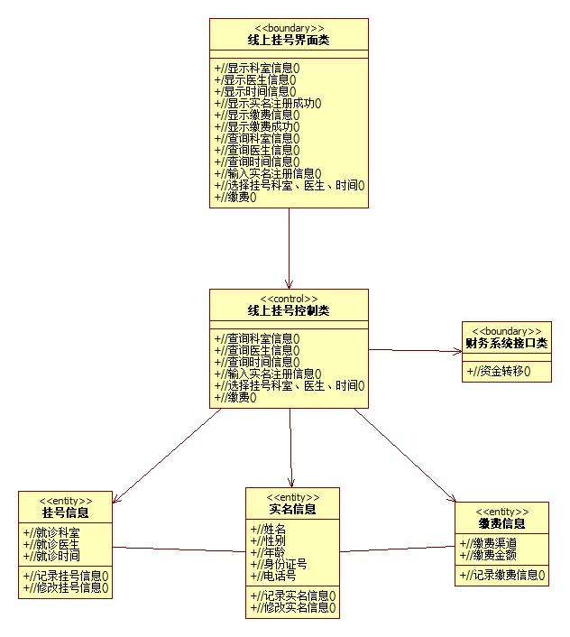

线下挂号分析类
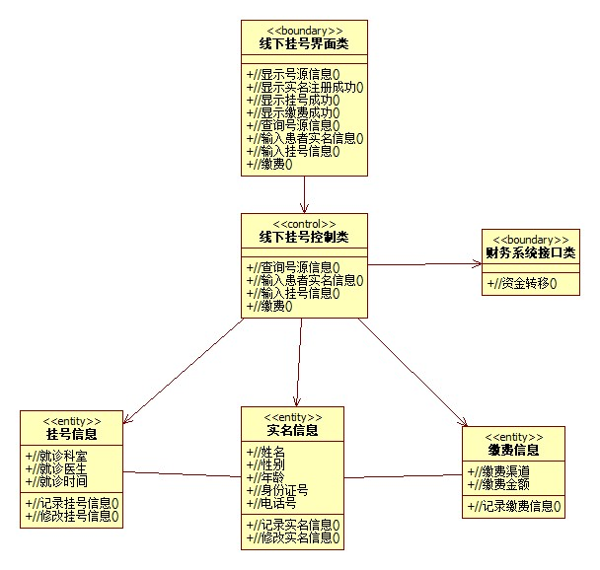

创建顺序图（个人独立完成）
根据所选则的用例（2~3个）及其事件流，参考课件或者教材5.4.3节绘制顺序图，对于复杂的备选流程分别绘制顺序图。

线上挂号顺序图
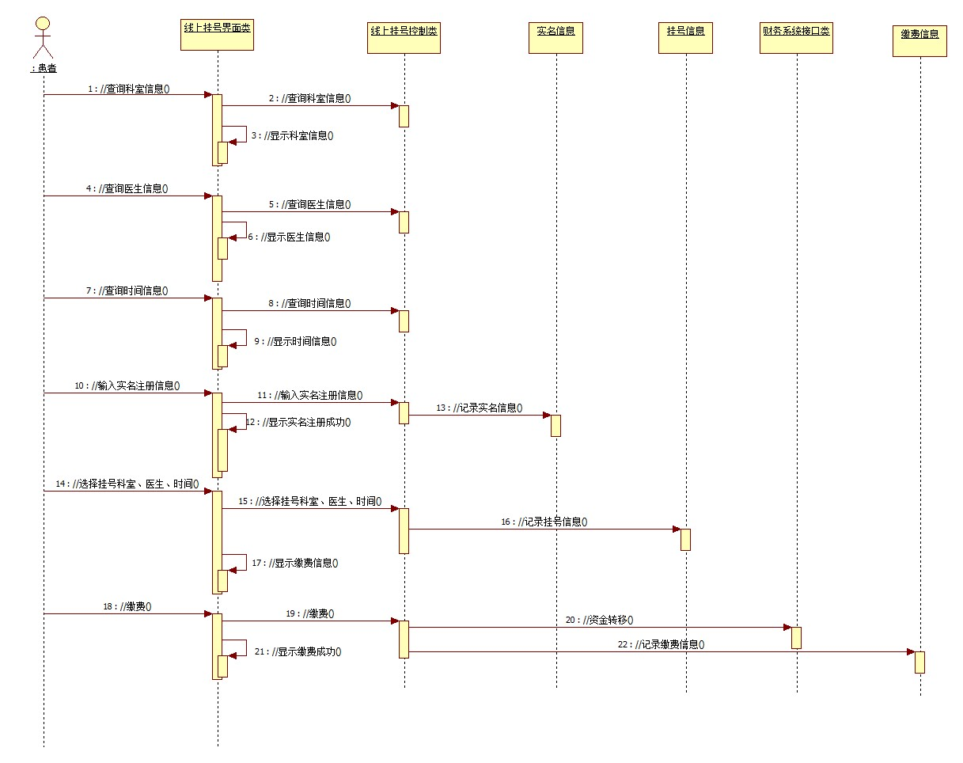

线下挂号顺序图
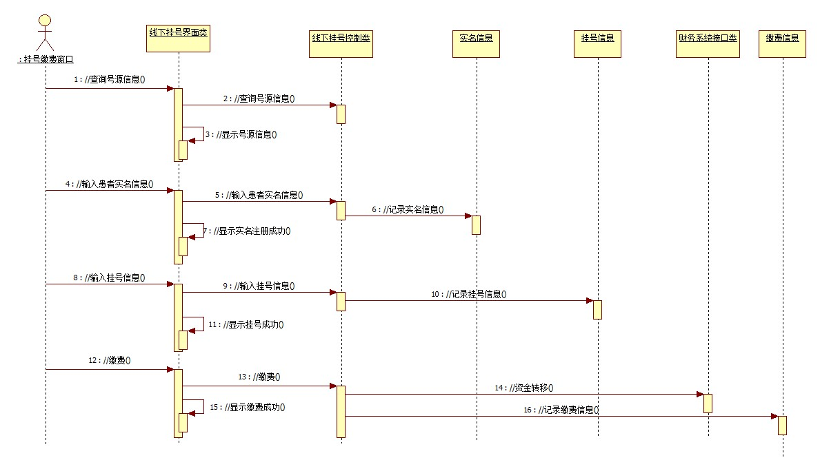

备选架构（组内共享）

备选架构
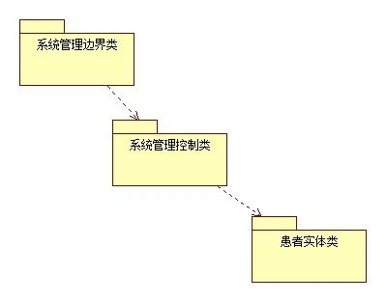

分析机制
分析机制 | 含 义 | 使用该机制的元素
持久性 | 使一个元素持久化的方法 | 患者，挂号，排队，检查等信息
分布 | 将一个元素跨越系统现有代码而远程 访问的方法 | 办理挂号手续的处理过程及其他的远程访问 处理请求
安全性 | 控制一个元素的访问权限的方法 | 患者的挂号信息
遗留接口 | 使用现有接口访问一个遗留系统的方法 | 访问缴费系统的接口

分析机制 | 特 征 | 含 义
持久性 | 粒度 | 单个持久性对象的大小
持久性 | 容量 | 所需要存储的持久性对象的个数
持久性 | 访问频率 | 对对象进行CRUD等操作的频率
持久性 | 访问机制 | 如何唯一地标识和检索对象
持久性 | 存储时间 | 对象需要保存的时间
分布 | 分布机制 | 分布式访问的方式或协议的约束
分布 | 通信方式 | 同步或异步访问方式
分布 | 通信协议 | 消息的大小、流量控制、缓存等相关通信约束
安全性 | 安全规则 | 使用何种安全访问规则
安全性 | 授权策略 | CRUD等其他操作的权限
安全性 | 数据粒度 | 数据访问权限的粒度，如包级、类级、属性级
安全性 | 用户粒度 | 用户权限的定义级别，如单一用户、角色/分组用户
造留接口 | 响应时间 | 要求的访问响应时间
造留接口 | 持续时间 | 每次访问遗留系统所持续的时间
造留接口 | 访问机制 | 访向方式或协议
造留接口 | 访问频率 | 访问遗留系统的频率

分析类设计实习
实习内容：
1) 综合组员的最新成果，调整分析类，重新绘制每个用例的参与类图
2) 综合各用例的分析类，绘制系统的分析类图
3) 综合各用例顺序图中分配的职责和识别的属性，绘制系统实体类的详细类图

变更用例的参与类图（个人独立完成）
结合小组内多个用例的实现过程，综合并统一多个用例的分析类。参考课件或者教材5.5.5节，重新绘制每个用例的参与类图（调整后的参与类类图）。

挂号参与类图
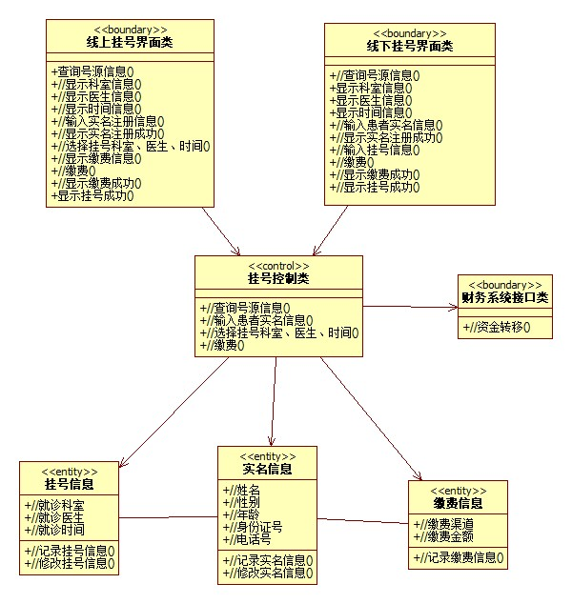

就诊和复诊参与类图
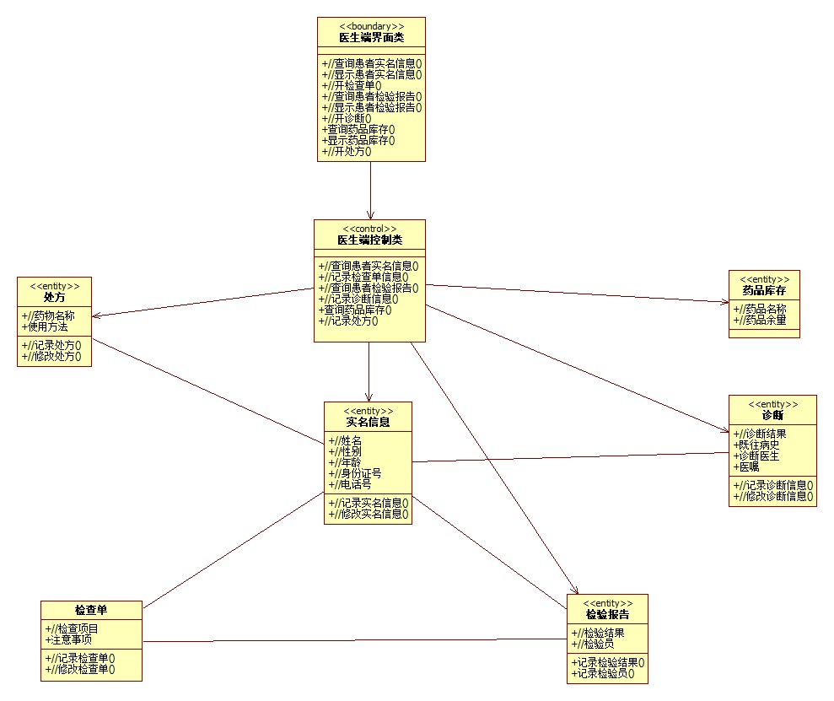

限定分析机制（组内共享）
分析类 | 主要的分析机制 | 说明
管理系统控制类 | 分布、遗留接口 | 医生可以通过本地客户机访问服务器上的患者信息、录入检查信息和诊断信息
线上挂号控制类 | 分布 | 患者可以通过线上网络访问服务器上的医生信息、挂号信息并进行挂号服务
线下挂号控制类 | 分布 | 前台护士通过本地客户机访问服务器上的医生信息，并进行挂号服务
患者信息 | 持久性、安全性 | 患者的相关信息需要储存在数据库中
医生信息 | 持久性、安全性 | 医生的相关信息需要储存在数据库中
检查报告 | 持久性 | 检查报告的相关信息需要储存在数据库中
诊断报告 | 持久性 | 诊断报告的相关信息需要储存在数据库中
缴费信息 | 持久性、安全性、遗留接口 | 缴费明细需储存在数据库中，并不允许随意修改，同时要与内部缴费系统保持一致

类 | 分析机制 | 特 征 | 特征值
诊断报告类 | 持久性 | 粒度 | 单个申请数据1~5MB
诊断报告类 | 持久性 | 容量 | 每天平均约10000个诊断报告，高峰时约30000个
诊断报告类 | 持久性 | 访问频率 | 写入：每天10000次 更新：每天10000次
诊断报告类 | 持久性 | 访问机制 | 主要按照患者姓名查询，也可能按照身份证号、医保卡号等信息进行查询
诊断报告类 | 持久性 | 存储时间 | 永久保存，不删除；已完成的诊断也需要保存历史信息
线上挂号控制类 | 分布 | 分布机制 | 通过HTTP请求进行远程访问
线上挂号控制类 | 分布 | 通信方式 | 以同步通信为主，部分交易可能需要采用异步通信机制
线上挂号控制类 | 分布 | 通信协议 | 无明确约束条件
患者信息类 | 安全性 | 安全规则 | 使用何种安全访问规则
患者信息类 | 安全性 | 授权策略 | 患者录入个人信息，除患者及亲属外，他人无权修改
患者信息类 | 安全性 | 数据粒度 | 以每一个信息为单位
患者信息类 | 安全性 | 用户粒度 | 单一用户
缴费信息 | 遗留接口 | 响应时间 | 没有明确的时间约束
缴费信息 | 遗留接口 | 持续时间 | 持续时间约10秒~1分钟
缴费信息 | 遗留接口 | 访问机制 | 通过数据库SQL接口直接访问
缴费信息 | 遗留接口 | 访问频率 | 无明确访问频率

核心实体类类图（组内共享）
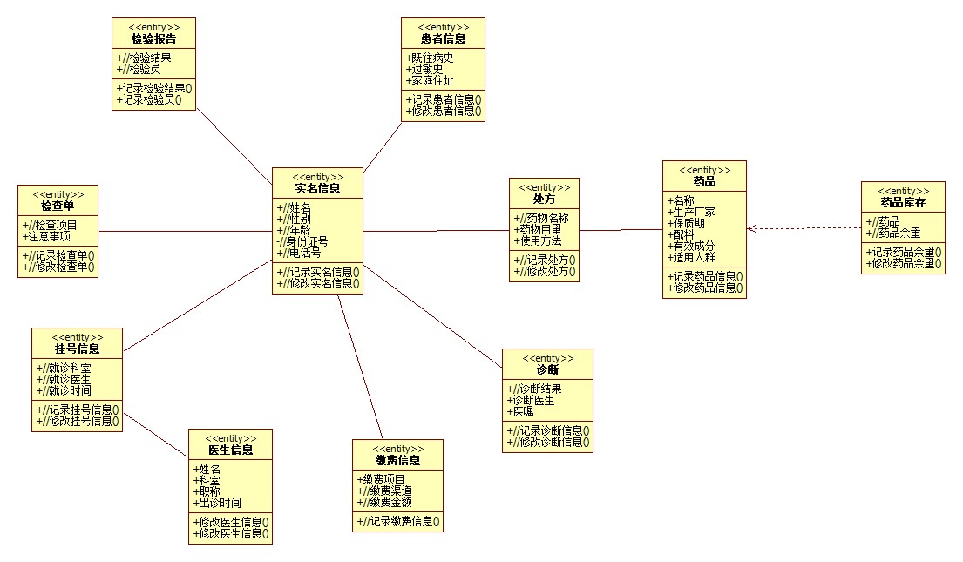

架构设计实习
实习内容：
1) 小组确定初步的设计类，对其进行分包并绘制初始架构图
2) 小组共同协商，完成子系统和接口设计，填写接口文档并更新架构图
3) 小组共同完成系统进程模型，绘制进程模型图
4) 小组共同完成部署建模，绘制部署图

分包及初始架构（组内共享）
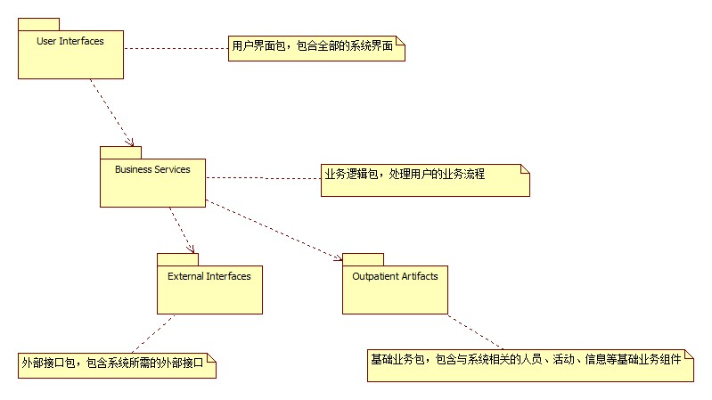

子系统及接口设计（组内共享）

接口设计
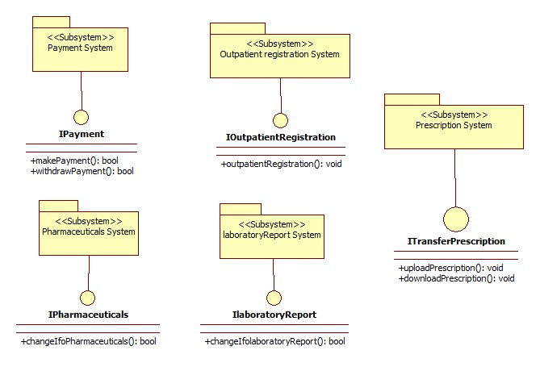

接口文档
接口名称 | Outpatient registration System
接口描述 | 患者挂号和门诊的接口
操作1:  Patient registration | Patient registration (order:Order):void
操作1:  Patient registration | 功能描述 | 患者进行挂号
操作1:  Patient registration | 返回值 | true:挂号成功 false:挂号失败
操作1:  Patient registration | 参数说明 | 参数名称 | 参数类型 | 参数说明
操作1:  Patient registration | 参数说明 | order | Order | 挂号信息
操作2:  Query registration information | Query registration information (query:Query):void
操作2:  Query registration information | 功能描述 | 窗口人员查询患者挂号信息
操作2:  Query registration information | 返回值 | 无返回值
操作2:  Query registration information | 参数说明 | 参数名称 | 参数说明 | 参数说明
操作2:  Query registration information | 参数说明 | query | Query | 挂号信息
接口名称 | Pharmaceuticals System
接口描述 | 用于查询和更改药品信息
操作1:  Query drug information | Query drug information (query:Query):void
操作1:  Query drug information | 功能描述 | 查询药房的药品信息
操作1:  Query drug information | 返回值 | 无返回值
操作1:  Query drug information | 参数说明 | 参数名称 | 参数类型 | 参数说明
操作1:  Query drug information | 参数说明 | query | Query | 药品信息
操作2:  Change drug information | Change drug information (order:Order):bool
操作2:  Change drug information | 功能描述 | 更改药房的药品信息
操作2:  Change drug information | 返回值 | true:更改成功 false:更改失败
操作2:  Change drug information | 参数说明 | 参数名称 | 参数类型 | 参数说明
操作2:  Change drug information | 参数说明 | order | Order | 药品信息
接口名称 | laboratoryReport System
接口描述 | 查询检验科信息，患者进行检验的接口
操作1:  Query laboratory information | Query laboratory information (query:Query):void
操作1:  Query laboratory information | 功能描述 | 查询检验科信息
操作1:  Query laboratory information | 返回值 | 无返回值
操作1:  Query laboratory information | 参数说明 | 参数名称 | 参数类型 | 参数说明
操作1:  Query laboratory information | 参数说明 | query | Query | 检验科
操作2:  Conduct inspection | Conduct inspection (order:Order):bool
操作2:  Conduct inspection | 功能描述 | 患者进行检验
操作2:  Conduct inspection | 返回值 | true:检验成功 false:检验失败
操作2:  Conduct inspection | 参数说明 | 参数名称 | 参数类型 | 参数说明
操作2:  Conduct inspection | 参数说明 | order | Order | 检验单
接口名称 | Payment System
接口描述 | 费用支付接口，用于患者支付费用或退款
操作1:  Payment Order | Payment Order (order:Order):bool
操作1:  Payment Order | 功能描述 | 用于患者支付费用
操作1:  Payment Order | 返回值 | true:支付成功 false:支付失败
操作1:  Payment Order | 参数说明 | 参数名称 | 参数类型 | 参数说明
操作1:  Payment Order | 参数说明 | order | Order | 费用单
操作2:  withdraw  Payment | withdrawPayment(order:Order):bool
操作2:  withdraw  Payment | 功能描述 | 用于患者撤销服务，进行退款
操作2:  withdraw  Payment | 返回值 | true:退款成功 false:退款失败
操作2:  withdraw  Payment | 参数说明 | 参数名称 | 参数类型 | 参数说明
操作2:  withdraw  Payment | 参数说明 | order | Order | 费用单
接口名称 | Prescription System
接口描述 | 用于查询，更改患者病例
操作1:  Query case | Query case (query:Query):void
操作1:  Query case | 功能描述 | 用于查询患者病例
操作1:  Query case | 返回值 | 无返回值
操作1:  Query case | 参数说明 | 参数名称 | 参数类型 | 参数说明
操作1:  Query case | 参数说明 | query | Query | 患者病例
操作:  Change case | Change case(order:Order):bool
操作:  Change case | 功能描述 | 更改患者的病例
操作:  Change case | 返回值 | true:更改成功 false:更改失败
操作:  Change case | 参数说明 | 参数名称 | 参数类型 | 参数说明
操作:  Change case | 参数说明 | order | Order | 患者病例

更新架构图
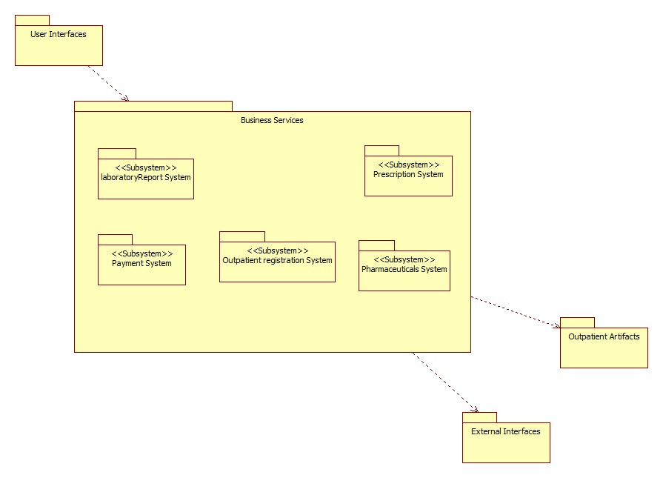

进程建模（组内共享）
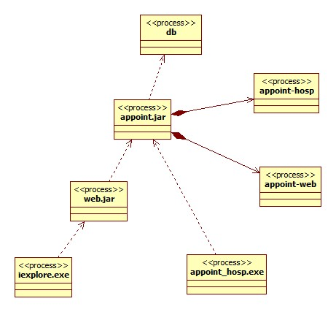

部署建模（组内共享）
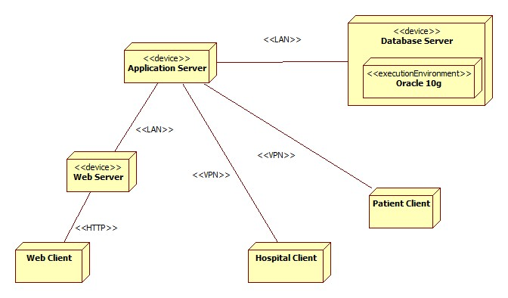

构件设计实习
实习内容：
1) 小组根据实习8的子系统设计，选择1~2个子系统，完成子系统内部设计，绘制子系统顺序图、类结构图及其外部依赖关系图
2) 小组选择和子系统相关的用例，更新用例实现的顺序图

子系统设计（组内共享）
根据实习8的子系统和接口设计，选择1~2个子系统，完成子系统内部设计。

子系统顺序图
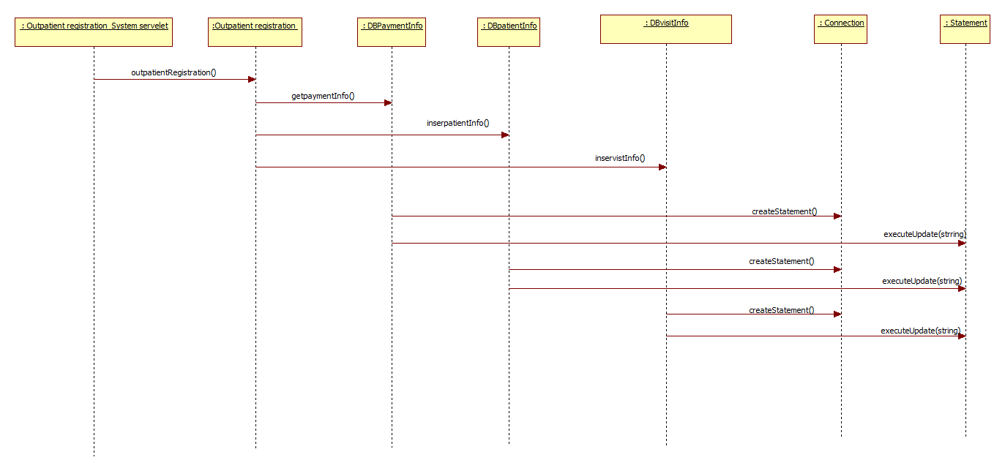

子系统结构类图
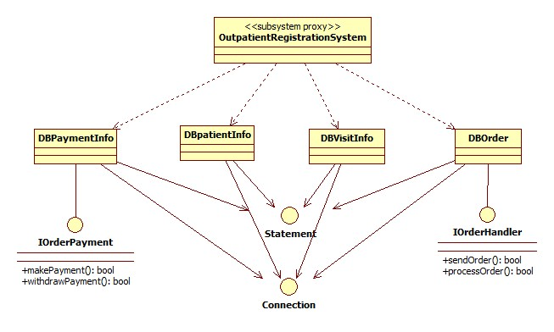

子系统外部依赖图
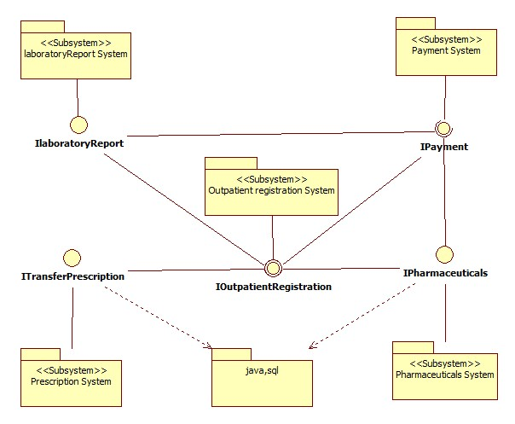

更新系统用例实现（组内共享）
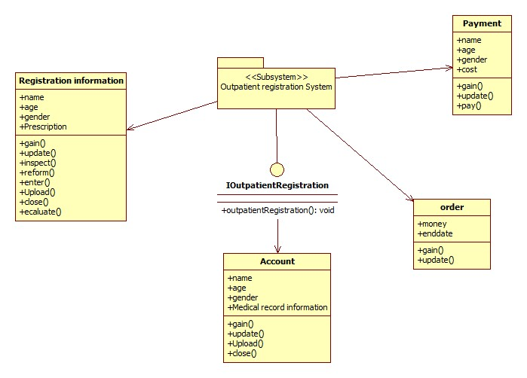
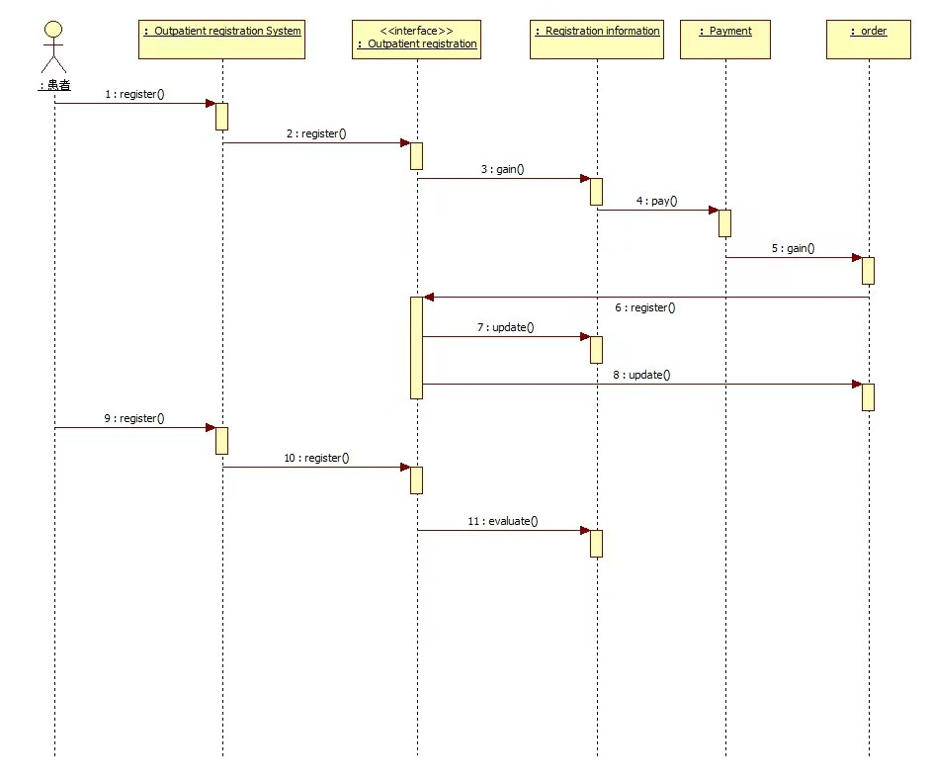

总结与建议

总结（组内共享）
新冠疫情时代基本已经过去，现在人们无论大病小病就医，不再像疫情时那么困难。从2022年初到现在，人们前往医院的次数相较于疫情时代愈加频繁，尤其在中大型城市中，人们对于健康的要求更高，前往医院的次数相较于小型城市更为频繁，同时，医院的就诊人群也变得越来越广泛，不仅有青少年独自前往医院就医，还有老年人独自前往就医，相较于成年人，青少年和中老年人需要更细致的就诊指南。为此，我们对于不同受众的需求设计了医院就诊管理系统，旨在解决患者与医院之间的就诊信息更新问题，以及就诊时的不同科室的信息不对称问题。本系统的目的在于便利医生与患者快速问诊、就诊，帮助患者有针对性的就诊，更好的进行治疗。因此，为社会各人群开发一个医院就诊系统是及其必要的。
目前，只有中大型城市的部分大型医院具备较为完善的医院就诊系统，因此我们综合多方面的因素考虑，通过在组员已知的医院相关就诊流程的基础上，更好的发现大型就诊系统存在的漏洞与缺点，同时为小型城市设计普遍适用的就诊系统，我们讨论并整理了在不同城市的就诊流程的相同与不同，并将不同处融入整套就诊系统，极大的减少患者在就诊前和就诊时花费的时间，同时在医生方面，可以尽早的了解患者的既往病史以及相关信息，方便患者就诊时有更好、更细致的诊断。
患者方面在本就诊系统中的流程如下：患者首先选择就诊方式，可以通过应用程序，在系统中进行相关科室、医生的线上挂号，或者在不了解症状相关信息或不想线上预约的情况下。选择到医院前台进行挂号。在完成挂号后，等待叫号后，便可以前往医生处进行就诊，同时，为了方便患者的就诊，患者无需获取更多的纸质信息与报告，只需前往相关的检查科进行检查，检查后完成复诊，便可选择离开或取药，并对于相关费用选择线上与线下以及其他支付方式的缴纳。整个系统在患者角度没有冗杂的重复环节，实现快捷化、无纸化的就诊。
对于医生而言，如果患者通过线上方式挂号预约就诊，问诊医生可以更好地通过患者在系统上所保留的信息，更早的、更针对性的对患者情况有初步的了解与诊断。在患者亲自来就诊时，通过问诊的方式，对于患者的症状以及相关情况有更进一步的了解，可以更精确的为患者开出相关的检查科室信息，并对患者的症状做出大致的判断，在患者检查完毕后，对患者的身体状况有了进一步了解，更好的判断患者的症状，对患者的相关症状给予相关建议，并对患者的症状做出最终的诊断，并开具诊断报告和相关处方。对于检查科医生而言，相关的流程相对简单，只需要在系统内接受相关患者的检查信息，确认检查项目，并对相对应的患者进行检查，最后开具检查证明。对于药房的医生来说，只需要凭患者携带的处方信息，寻找相关的药物即可。
对于医院的前台护士来说，需要帮助线下挂号的患者完成挂号，并完善相关信息，同时获取每日的挂号信息，并对患者的信息进行处理，并对患者做出正确的指引。在患者一系列检查、就诊等流程完成后，帮助线下缴费的患者完成缴费。
我们系统的核心业务主要围绕“就诊流程的优化”和“兼顾患者与医生对系统的优质体验”两大主题展开。“优质体验”是我们系统的一大特点，患者与医生对于系统的使用最为频繁，通过系统，对症状信息的共享，以及其他无关或不被相关用户需要的信息加密，让患者与医生更好的实现症状相关信息的同步，同时，保护相关的个人隐私信息。我们主要通过医院使用该系统的购买费用或租用该系统的租金，以及相关系统的维护、信息保护及管理费用进行盈利。
对于核心业务，我们组内先进行了讨论，对系统的相关用例进行提取与评级，接着通过对众多用例评级的分析，对系统的子系统进行进一步确立与划分，对系统更进一步的进行优化与完善。
医院就诊系统主要分为3个核心子系统，分别是：挂号子系统、缴费子系统、药房子系统。挂号子系统包括用户自主实现线上挂号、前台协助用户实现线下挂号。缴费子系统主要负责用户对挂号、检查、诊断等相关费用的线上缴纳以及前台协助患者的线下缴纳，以及缴费相关信息的查询与处理。药房子系统主要负责对患者信息以及处方的处理，同时对相关药物在库房的库存以及其他信息进行修改。三大子系统相互配合、交互，实现了对于就诊流程的信息同步，再到用户流程体验的优化等一系列项目的完整产业链。
在设计系统的过程中，我们多次展开讨论，对于每个人完成的图例进行优化，已完成的图例中如果出现与小组其他成员认知所不相同的，我们会优化甚至推翻重做，这个过程是反复且枯燥的，认知信息差是我们组出现的最大的问题，组员来自不同地域，不同类型的城市，所就医过的医院等级、类型、就诊方式大相径庭，因此需要反复的讨论。在经过数次的讨论后，我们确定了流程图与相关用例。同时，在与老师交流中，我们了解到系统中存在着类似于缴费流程与费用计算等方面的问题，在老师的指导下，我们对系统中的缴费子系统的内容进行了细致的修改。从业务建模与用例建模开始，老师对我们的系统进行了多次提出相关建议，并监督我们对于缴费相关内容的优化。在RUP/UP的过程中，我们体会到了UML的魅力，通过由细节删改到宏观调整，我们的系统在不断的迭代，早期的暴露出来的问题被我们逐个击破。在整个开发的过程中，我们了解到了统一建模语言的可视化与说明性的特点，感受到了统一建模语言的直观性与强大之处。
同时，我们的这个系统中仍旧存在一些问题需要解决与完善。
在细节方面：
1. 关于挂号的取消与修改预约时间没有考虑。挂号后没有及时就诊不仅会耽误其他患者的就诊时间，还会影响医生的工作时间与工作状态，因此相关的取消预约或强制取消挂号是必要的，但基于该系统的前期功能支持，我们对于取消挂号这一功能仍持保留意见。
2. 关于线上挂号是否添加人工客服仍具不确定意见。出于老年人对手机操作的不方便性，组内提出过相关人工线上挂号的建议，但与线下人工挂号功能具有重叠的效果，因此小组内部仍无法决定是否添加该功能。
3. 关于缴费方式的相关问题。由于在缴费时是否选择医保，因线上缴费目前仍旧有部分医院无法支持缴费前获取医保信息，导致线上缴费被强制转为线下缴费，相关方面的问题需要根据医院相关情况确认是否开通线上缴费功能。
4. 对于细节处的设计，我们需要通过书本中的深层学习以及拓展进行修改，我们更细致的内容产出仍旧无法在短期内产出，只能将大部分医院所需求的就诊相关流程完善。
在宏观方面：
1. 关于就诊中问诊、检查、复诊等相关的内容未形成一个成熟的子系统。由于问诊、检查、复诊的复杂性与不确定性，我们无法对这三个环节进行内容上的优化，只能用大流程一步带过，在后续的内容优化中，我们会进行优先考虑。
2. 关于组员认知与模型中存在的一些流程差别。出于不同地区不同医院的差异性，我们仍需要在流程上做出不同的应对及修改方案。
3. 随着课程难度的提高，任务的加重，完整模型的产出与我们所预期的模型有一定的出入，相信在后续有关内容类似于Java等学习的过程中，会对我们模型的完善有进一步的帮助。
经过前期的学习，我们对用例建模和业务建模已经逐渐熟悉，在课程后期，我们根据之前的三个子系统及其相关的用例文档，进行了修改矫正，并从中提取出一系列的分析类，并且画出了系统分析类图和实体类图，之后对于我们的系统进行了分包架构和接口设计、建模等一系列进一步学习、优化。主要针对挂号这一子系统，我们进行了详细的讨论，最终设计并建模，同时，根据先前的接口更新了我们的架构图，对于各个子系统的结构与作用进行了分析与讨论，方便后期的开发。
在整个实践过程中，我们对按部就班，一步一步设计，层层地精，在前期的建模上通过活动图的绘制，分析业务模型和用例模型构造出初步的流程，方便后期的内容深化。同时，通过前期的用例视图，我们从用户的角度出发，一步一步完善流程，对整个模型的完善有了进一步的提升。为了更加有针对性地突出问题，我们在每一个阶段都对流程进行用户视图途径每一个流程，确保每一个环节的完善与连贯。从目前的医院环境进行分析，我们更深入的了解了医院流程的复杂性和重复性，并在系统中将冗杂的部分进行优化删改。同时，我们针对系统中的主要用例通过编写文档进行详细记录，为后续的迭代提供数据依据。在后期，我们围绕整个就诊流程的需求和痛点进行用例图的迭代，并寻找分析类，绘制出进一步完善的突出重点的系统运行过程。在对分析类进一步完善的同时，我们依据用例分析类绘制了用例活动图，进一步细化了在整个流程中所发上的时间以及相关信息。接着，通过学习我们了解了相关分析类的分析机制以及相关的特点和说明，为对于信息的加密以及共享提供了理论支撑。最后将整个全部类汇总，绘制出的核心实体类类图更加直观的向我们展现了系统中的相关用例及用例信息。
在系统的制作过程中，组内成员通力配合，尽力完成自己的任务，并互相检查、监督系统构建的推进。组长在整个过程中，合理分配任务，并检查每一位组员的内容，在遇到问题时，积极组织讨论，并在一些图示出现问题时，合理安排重做任务，并很快完善、融入其他图例。在讨论过程中，针对系统的痛点，大家展开激烈讨论，并保留了对于一些系统功能是否增加进本系统的决定权，同时，通过讨论，我们了解了不同地域的医疗情况，进一步商量解决相关的差异。在本次的实践中，大家的团队意识越来越强，对于本系统的了解以及见解越来越多，我们在实践中不仅了解到了统一建模的相关知识，学习到了解决问题的方法，还变得愈来愈默契，留下了许多美好的回忆。
最后，感谢夏老师在教学课程中，通过生动形象的案例，帮助我们进一步了解建模的每个步骤、绘制图例的步骤。同时，老师在每节实验课的细心讲解，不仅一针见血的指出了我们在用例建模中存在的问题，还监督并教会了我们解决问题的方式，锻炼了我们的能力。通过组员的默契配合、用例的多次迭代、老师的修改指正，我们最终才能呈现出较为优秀的答卷，以此来答复每一位成员的付出以及老师的帮助。

建议（个人独立完成）
经过几个月的学习与探讨，最终完成了这一段将较为完整的设计过程。在完成这个项目的过程中，我也遇到了不少困难和挑战，通过不断地看书、看PPT、和搜索，一步一步解决问题，给队员分配工作，与团队合作最终做成了这个作品。
这款医院门诊管理系统的构想起源于我于三月感染甲流时在北医三院发热门诊苦等十小时的糟糕经历，结合团队成员到医院的就诊经历，抱着提高患者就医体验的目的，大家便合力将本系统从业务到分析再到设计，一步一步地将本系统进行实现。
本课程加强了我的团队合作能力：在这个过程中学会了如何与团队成员沟通和合作，如何协调不同意见和想法，如何分工合作，如何相互帮助。通过这个课程，我深入了解了面向对象的分析和设计方法，并掌握了如何使用 UML 工具进行建模和设计。认识到系统中各个角色的重要性：在医院门诊管理系统中，不同的角色有不同的职责和权限，因此，系统的设计需要考虑到各个角色的需求，从而使系统更加完善和高效。
在小学期我将学习 Java 编程语言，通过这个课程，我深入了解了面向对象的分析和设计方法，并掌握了如何使用 UML 工具进行建模和设计，这将会对我的小学期Java学习带来很大的帮助。
此外，夏老师在最后一节课上为我们描绘了下一步的方向，使我深刻地意识到这门课不仅仅使我掌握了面向对象的编程思想和UML建模语言，更是为我指明了未来就业的可能。最近我在尝试投递简历，找日常实习，互联网就业的广度很大，正如夏老师说的那样：做编程、补文档、做设计、做业务分析、做领导都能用的上UML。这门课上所学到的面向对象思想、UML技能对我未来的学习、科研、工作都有很大意义。

